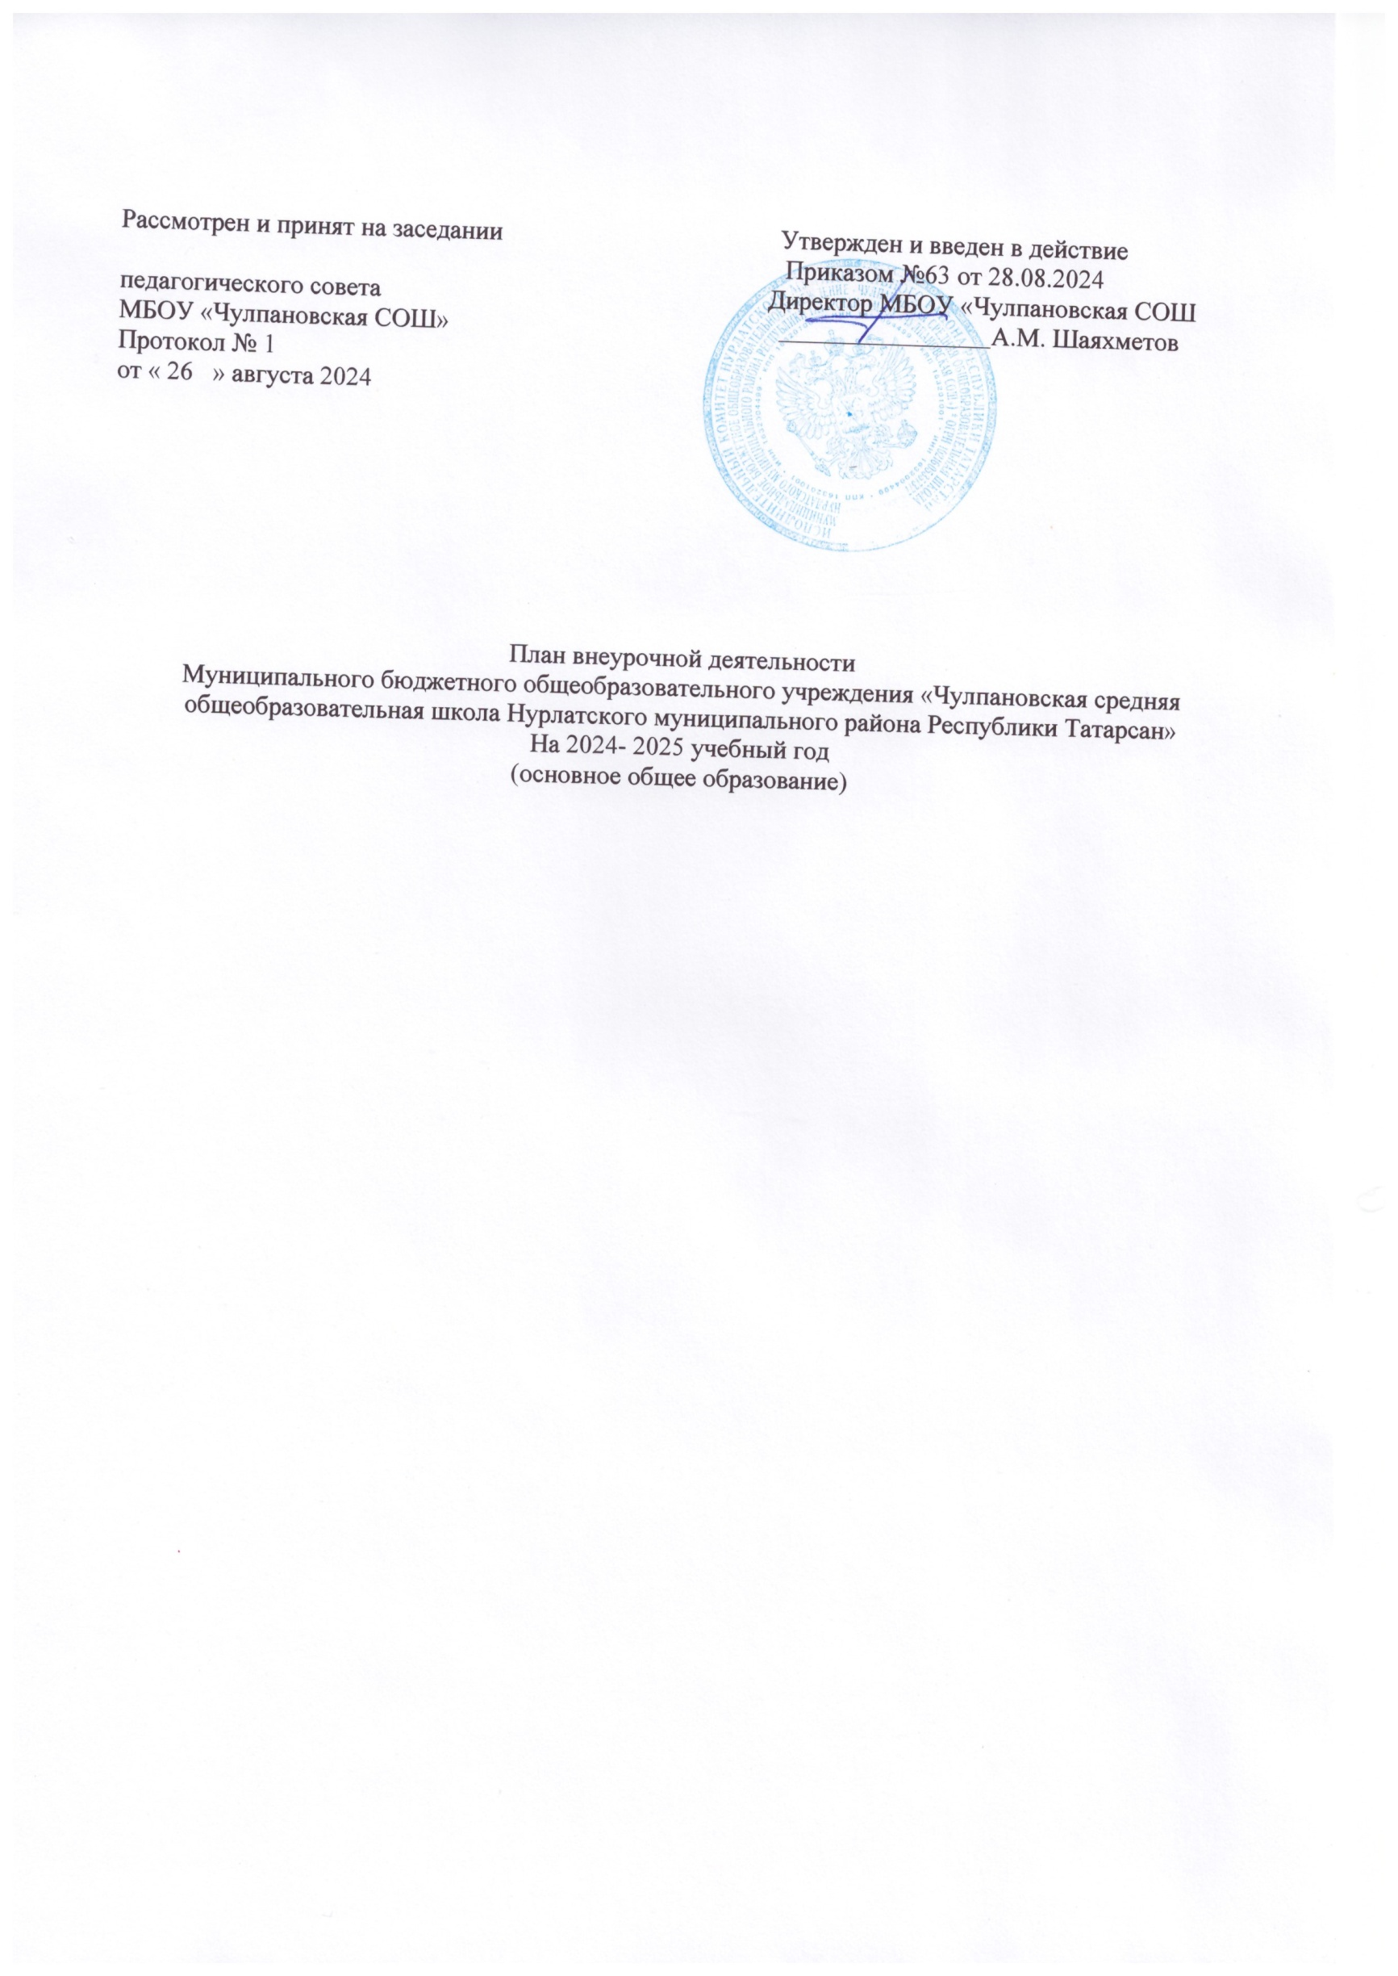

План внеурочной деятельности на 2024-2025 учебный год
5-9 классы

Направление | Название курса | Формы про- ведения | Количество часов
Направление | Название курса | Формы про- ведения | 5 | 6 | 7 | 8 | 9
Внеурочные занятия патриотической, нравственной и экологической тематики | «Разговоры о  важном» | Час общения | 1 | 1 | 1 | 1 | 1
 | «Юнармия» | Игра | 0 | 0 | 0 | 1 | 1
Внеурочная деятельность по формированию функ- циональной грамотности | «Основы функциональ-  ной грамотно- сти» | Метапред- метные заня- тия | 1 | 1 | 1 | 1 | 1
Занятия, направленные на удовлетворение  профориентационных интересов и потребно- стейобучающихся | «Россия – мои горизонты» | Профориен- тационные занятия | 0 | 1 | 1 | 1 | 1
Занятия, связанные с реализацией особых ин- теллектуальных и социокультурных потребно-  стей обучающихся | «Теория вероятности – наука о случайности» | Решение олимпиад-  ных задач | 0 | 0 | 0 | 1 | 1
 | «Занимательный английский» | Час общения | 1 | 1 | 0 | 0 | 0
Занятия, направленные на удовлетворение интересов и потребностей обучающихся в творческом, физическом развитии, помощь в  самореализации, раскрытии и развитии спо- собностей и талантов | «Спортивные игры» | Игра | 1 | 1 | 1 | 0 | 1
Занятия, направленные на удовлетворение со- циальных интересов и потребностей обучаю- щихся, на педагогическое сопровождение дея- тельности социально ориентированных ученических сообществ, детских  общественных объединений,  органов ученического самоуправления, на ор- ганизацию совместно с обучающимися ком- плекса мероприятий  воспитательной направленности | «Мы творим и создаем» | Проектная деятель- ность | 1 | 1 | 0 | 0 | 0
 | «СМС – Дети» | Акции | 0 | 0 | 1 | 1 | 0
Общеинтеллектуальное | «Поэты и писатели родного края» | Беседа, час общения | 0 | 0 | 1 | 1 | 0
Общекультурное | «Зеленый патруль» | Беседы | 0 | 0 | 1 | 0 | 0
 | «Юннат» | Акции, исследований, участие в конкурсах | 0 | 0 | 0 | 1 | 0
Всего |  |  | 5 | 6 | 7 | 8 | 6

